Віфлеєм
Римський імператор видав наказ, що кожна людина повинна платити податки. Йосип і Марія жили в Назареті. Вони мали пройти 105 км до Віфлеєма, щоб там сплатити свої податки.
Для Марії подорож до Віфлеєма була нелегкою. Вона мала скоро народити дитину.
Коли Йосип і Марія прибули у Віфлеєм, там було повно людей, і вони не могли знайти, де б їм зупинитися. Марія і Йосип вимушені були зупинитися у стайні. Стайня—це місце, де тримають свійських тварин.
Там і народилось дитя. Марія сповила Його і поклала в ясла. Йосип і Марія назвали дитя Ісусом. (Ев.відЛуки 2:1-7, 21)
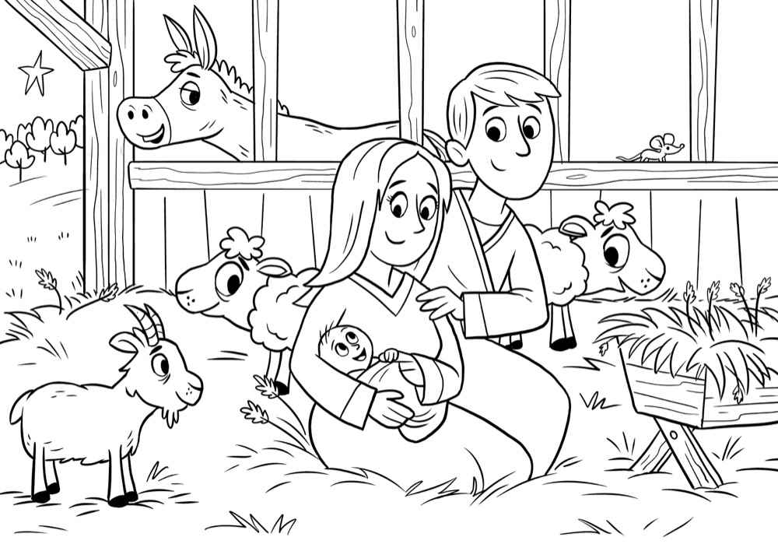
Спробуй зробити аплікацію Ангел з пластиліну (відскануйQR код і знайдеш відео урок)
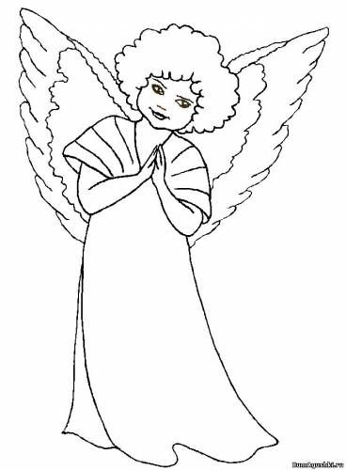
12 Апостолів
Знайди в Біблії історію як Ісус знайшов собі учнів і дай кожному правильне ім’я.
(Єв.від Матвія4:17-22, Єв.відМатвія 9:9 Єв.відМатвія 10:2)
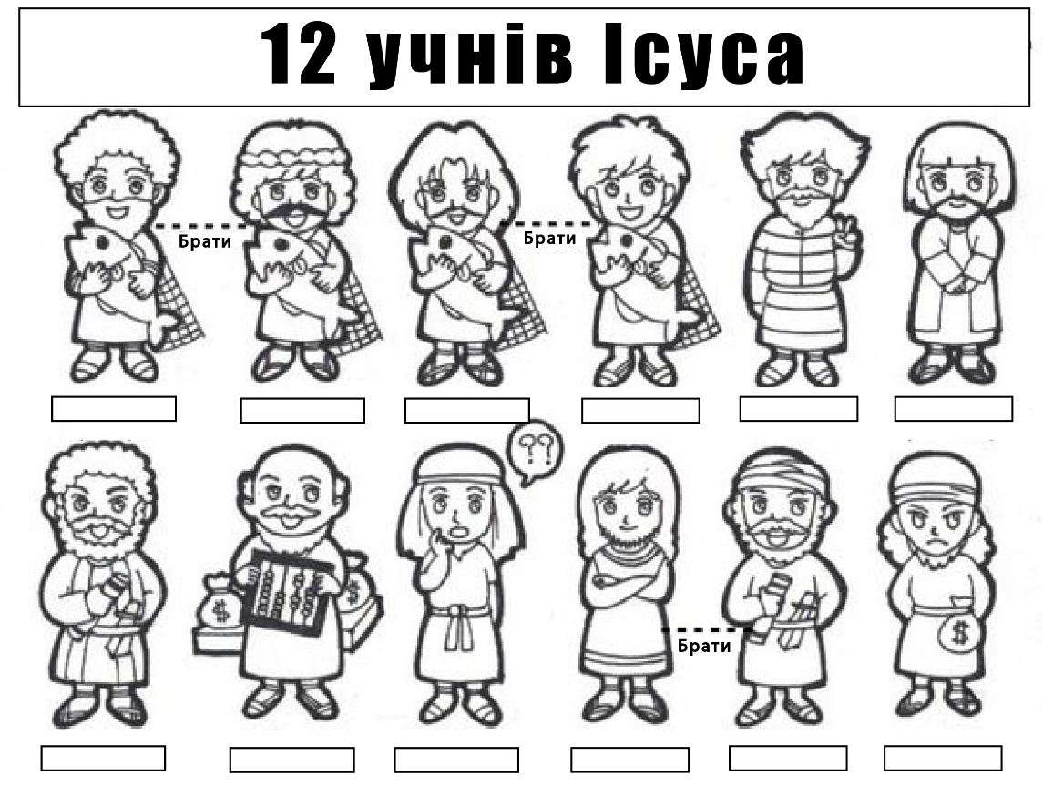
Тадей, Симон Петро, Юда, Андрій, Яків, Матвій, Варфоломій, Пилип, Хома, Яків, Симон Кананій, Іван

Закхей
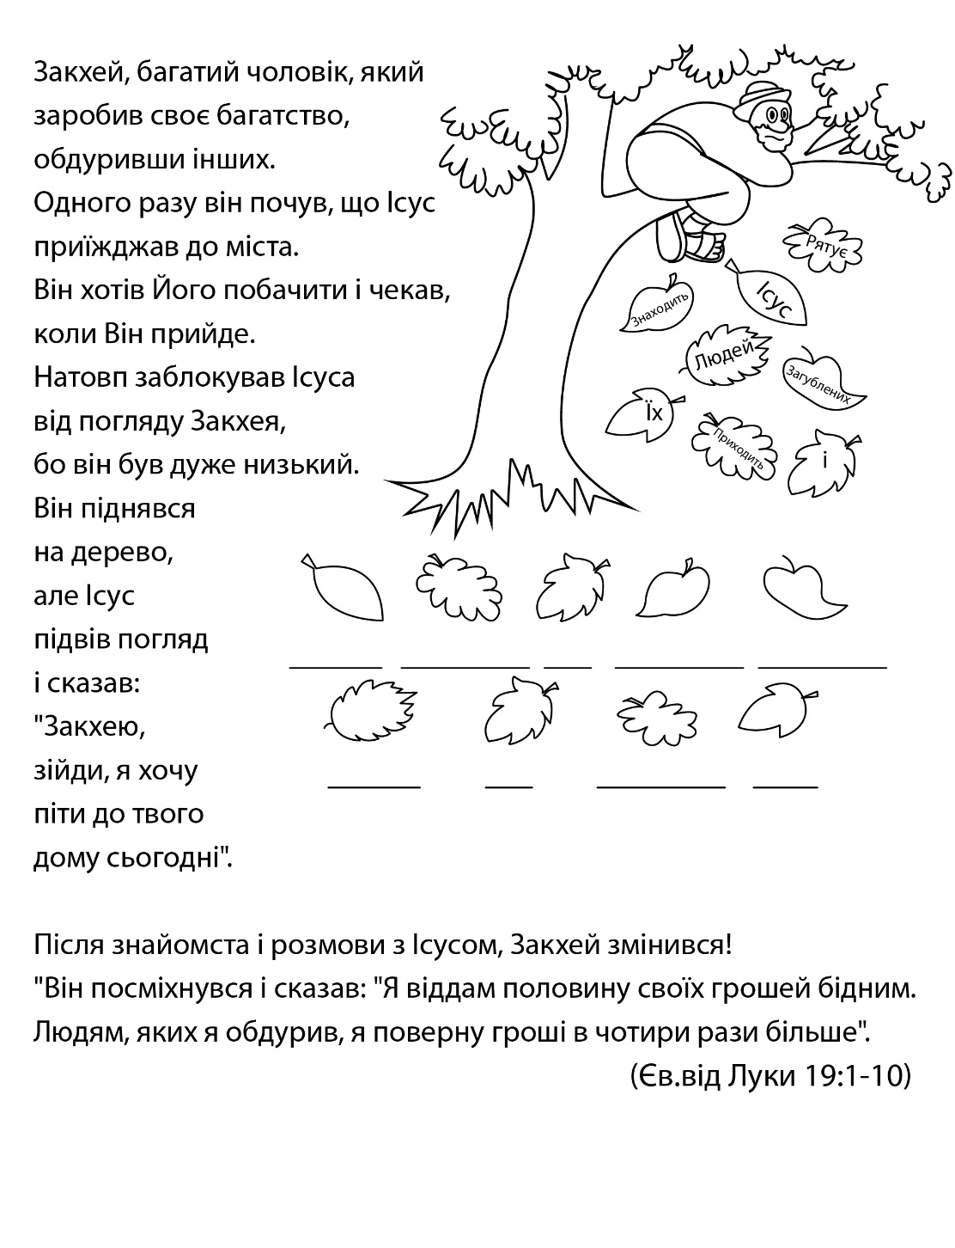
Тавіта
Тавіта – це жінка сповнена великоюлюбов’ю, милістю та добротою до нужденних людей. Вона жила в Йоппії, де і й робила одяг для бідних, турбувалася про хворих і годувала голодних.
Ця добра жінка несподіванопомирає і всі міські жителі дуже сумували за нею.
Вони дізналися, що Петро, знаходиться недалеко від Йоппії, в ближньому місті Лідії, і вони вирушають до нього і просять його допомогти. Він образу приходить. Верхня кімната де лежала Тавіта була наповнена людьми, які показували Петру всі речі які вона зробила для них.
Він попросив, щоб всі вийшли з кімнати, помолився, подав їй руку і промовив: «Тавіто, вставай!» Вона розплющила очі, піднялась і побачила Петра. (Дії 9:36-41)
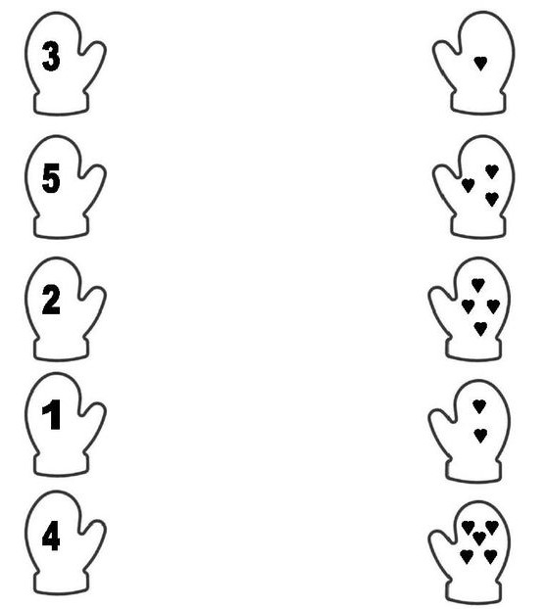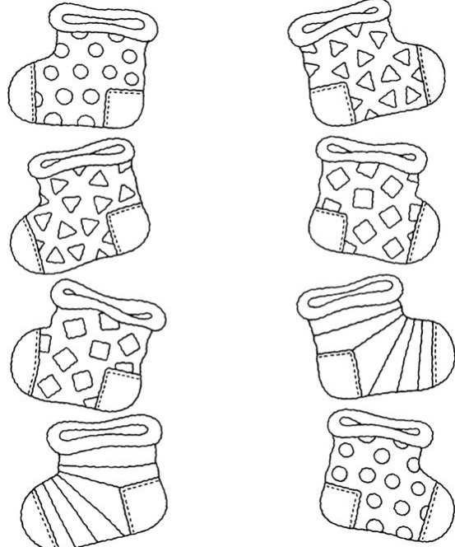
5 хлібів і 2 риби
Цю історію ти можеш прочитати в Біблії,
Євангеліє від Луки 9:13-17, прочитай та спробуй відповісти на запитання:
Яку їжу принесли учні до Ісуса і скільки її було? __________________
Скільки було чоловіків, яких нагодував Ісус? ____________________
Коли всі наїлись, чи залишилось ще їжі?___________
Скільки кошиків їжі залишилось? _______________
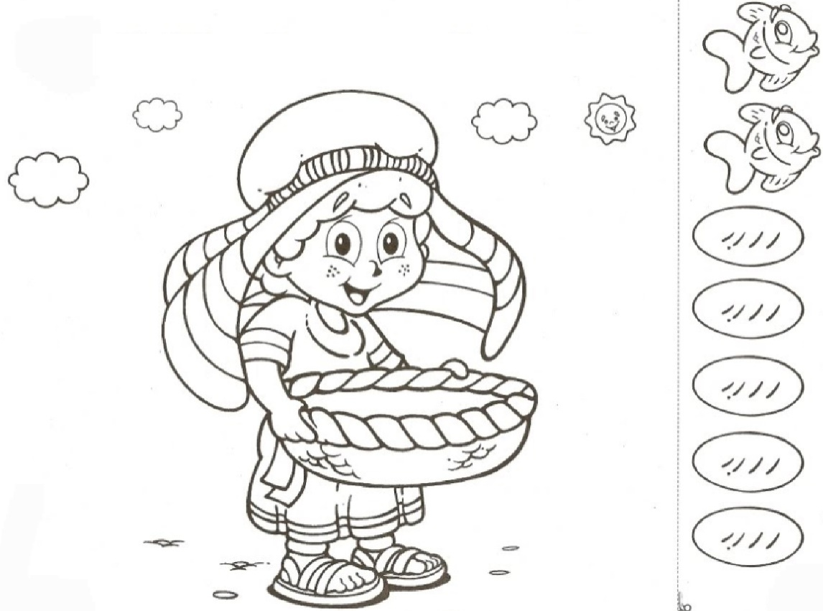
Розфарбуй, виріж хлібці та рибку і приклей їх в кошик хлопчика.
Ісус та сестри Марфа і Марія
Жили дві сестри. Одна любила готувати, добре прибирала будинок, посуд на кухні у неї все блищало. Її звали Марфа. Інша теж вміла готувати і прибирати, але ще більше любила читати книжки і слухати цікаві історії. Її звали Марія.
Ось одного разу Ісус прийшов до них в гості. Марфа пішла на кухню, приготувала смачний обід, напекла пиріжків. Дістала мед і своє улюблене варення. Тепер ще потрібно було накрити на стіл.
Марфа носила їжу, доглядала за гостями і дуже втомилася. А Марія сиділа біля ніг Ісуса Христа і слухала Його. Сестра робила їй знаки, кивала головою, але Марія нічого не помічала. Марфа зовсім збилася з ніг і втомилась.
- Ісус, - сказала нарешті Марфа. - Я більше не можу. Я одна приготувала обід. Я одна доглядаю за гостями. А Марія сидить і нічого не робить. Скажи їй, хай мені допоможе.
Ісус подивився на Марту, і сказав:
- Марфа, Марфа! Пироги - це дуже важливо. Без обіду ми залишилися б голодними. Але Мої слова - теж їжа і Марія зараз споживає її. Тому вона забула про все на світі. Не сердься!
Марфа зітхнула і знову побігла на кухню. Вона мила посуд і думала про слова Христа.

Хрест Ісуса
